INDICAÇÃO Nº 711/2016

Sugere ao Poder Executivo Municipal o reparo nos refletores localizados nas dependências da EMEFEI Vereador José Luiz Gomes da Silva – ZELO, no C. H. dos Trabalhadores.

Excelentíssimo Senhor Prefeito Municipal,

Nos termos do Art. 108 do Regimento Interno desta Casa de Leis, dirijo-me a Vossa Excelência para sugerir que, por intermédio do Setor competente, seja executado o reparo nos refletores localizados nas dependências da EMEFEI Vereador José Luiz Gomes da Silva – ZELO, no Conjunto Habitacional dos Trabalhadores, nesta.

**Justificativa:**

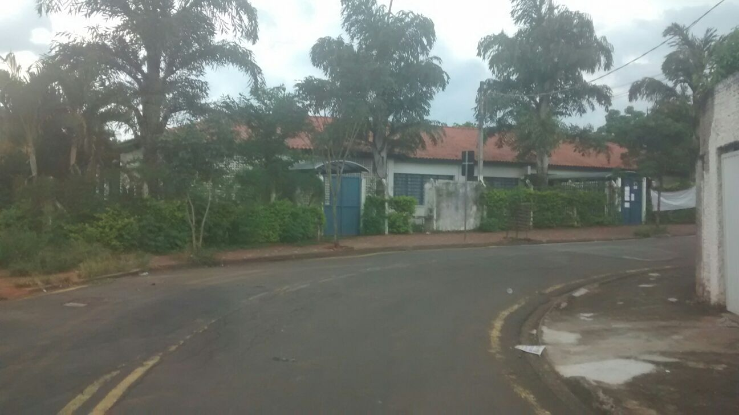

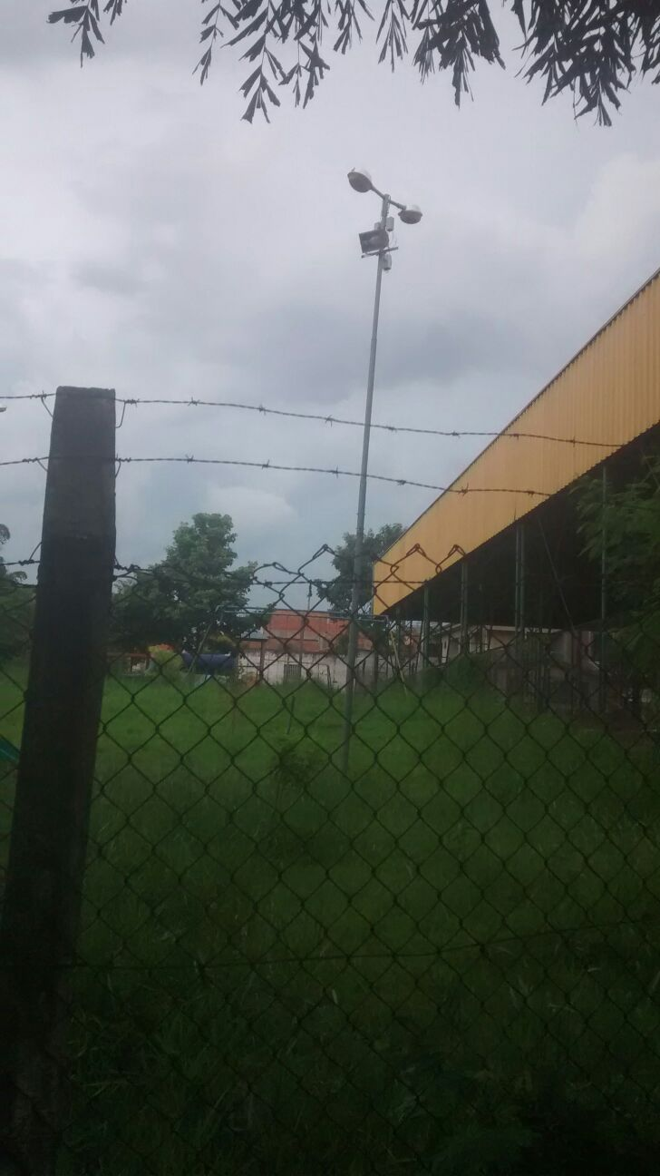

Conforme reivindicação da população, através do Sr. Valdemar, este vereador solicita o reparo nos refletores localizados nas dependências da EMEFEI Vereador José Luiz Gomes da Silva – ZELO, no C. H. dos Trabalhadores, pois os mesmos estão com lâmpadas queimadas, deixando o local completamente escuro, trazendo insegurança aos moradores. Pedimos URGÊNCIA no atendimento desta indicação, visando executar o serviço antes da volta às aulas dos alunos.

Plenário “Dr. Tancredo Neves”, em 29 de janeiro de 2.016.

**FABIANO W. RUIZ MARTINEZ**

**“Pinguim”**

-vereador-